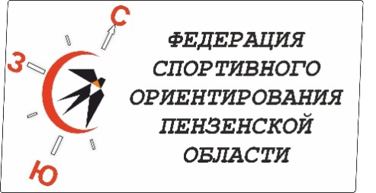
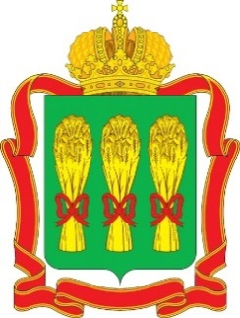

Министерство физической культуры и спорта Пензенской области
Федерация спортивного ориентирования Пензенской области
Чемпионат и Первенство Пензенской области
Кубок Федерации спортивного ориентирования Пензенской области
29-30 мая 2021 г.

Информационный бюллетень №2

Главный судья: Синягин С.А., тел: 89063957757
Главный секретарь: Толстоухов А.В., тел: 89603162489

Место старта:
Пензенская область, Пензенский район, посёлок Возрождение (29 мая) и Кичкилейка (30 мая), см. схему.
Карта:
1 день (кросс – классика общий старт, 0830101811Я) М 1: 7500 Н 5 м. Формат – А, герметизирована.
2 день (кросс – лонг, 0830031811Я) М 1: 10000 Н 5м. Формат – А4, герметизирована.
Участники:
К соревнованиям на кубок Федерации спортивного ориентирования Пензенской области допускаются участники по группам:
МЖ 10 – 2011 г.р. и младше
МЖ 40 - 1981– 1962г.р.- открытая
МЖ 60 – 1961 г.р. и старше - открытая
МЖ 21К - 2004 г.р. и старше - открытая

К Первенству области допускаются участники по группам:
МЖ 12 – 2009-2010 г.р.
МЖ 14 – 2007-2008 г.р.
МЖ 16 – 2005-2006 г.р.

К Чемпионату области допускаются участники по группам:
МЖ Е – 1982 - 2004 г.р. (и спортсмены 2005 г.р. не ниже 1 разряда)

Спортсмены других регионов допускаются к участию в Чемпионате и Первенстве Пензенской области вне конкурса!

Программа:
29 мая 12:30 - старт
30 мая 11:00 - старт

Контрольное время- 120 минут оба дня
Система отметки - SportIdent.

Порядок старта:
- кросс – классика общий старт – общий старт по группам;
- кросс – лонг - старт раздельный, стартовый интервал 1 мин.
Заявки на сайте ORGEO до 21:00 27 мая 2021 г. по ссылке: https://orgeo.ru/event/16754
Стартовый взнос: стандартный.

ВНИМАНИЕ!!!
- все участники Чемпионата и Первенства Пензенской области обязаны предоставить до начала соревнований сертификаты РУСАДА, медицинский допуск врача и заявки.
- сертификаты принимаются до 21.00 26 мая 2021 года на почту: alex15888@yandex.ru.
- участники без сертификатов до старта допущены не будут!!!
- участники групп МЖ 10,12 допускаются на дистанцию только при наличии сотового телефона, полностью заряженного.

Параметры дистанций 1 дня соревнований:

Группы | Кросс – классика общий старт ( 0830101811Я)
М10,Ж10,Ж12 | 1,8км./5 КП
М12,Ж14 | 2,2км./7 КП
М14,Ж16,Ж60 | 2,7км./12 КП
М16,Ж21К,М60,Ж40 | 3,5км./13 КП
Ж21,М21К,М40 | 4,8км./18 КП
М21 | 5,8км./22 КП

Параметры дистанций 2 дня соревнований:

Группы | Кросс – лонг (0830031811Я)
Ж10 | 2,5 км /5 КП
М10 | 2,5 км /5 КП
Ж12 | 3,2 км /7 КП
М12 | 3,2 км /7 КП
Ж14 | 3,9 км /11 КП
М14 | 3,9 км /11 КП
Ж16 | 4,0 км /13 КП
М16 | 5,6 км /13 КП
Ж40 | 4,4 км /16 КП
М40 | 6,6 км /18 КП
Ж60 | 4,0 км /13 КП
М60 | 4,4 км /16 КП
ЖЕ | 6,6 км /18 КП
МЕ | 9,8 км /22 КП
 Схема проезда и места старта:

